МИНОБРНАУКИ РОССИИ

Федеральное государственное бюджетное образовательное учреждение высшего образования

НИЖЕГОРОДСКИЙ ГОСУДАРСТВЕННЫЙ ТЕХНИЧЕСКИЙ

УНИВЕРСИТЕТ им. Р.Е.АЛЕКСЕЕВА

Институт радиоэлектроники и информационных технологий

Кафедра информатики и систем управления

Реализация пошаговых блок-схем алгоритмов

ПОЯСНИТЕЛЬНАЯ ЗАПИСКА

к Отчету по лабораторной работе

по дисциплине

Информатика

РУКОВОДИТЕЛЬ:

________________ Савкин А.Е

СТУДЕНТ:

________________ Филиппов Н.С

______________________

Работа защищена «___» ____________

С оценкой ________________________

**Задание к выполнению лабораторной работы № 2**

**Создание веб-сайтов**

**Задание на лабораторную работу:**

От 3 вкладок, наличие хотя бы нескольких элементов на каждой вкладке.

**Цель работы:**

Научиться.

**Ход работы:**

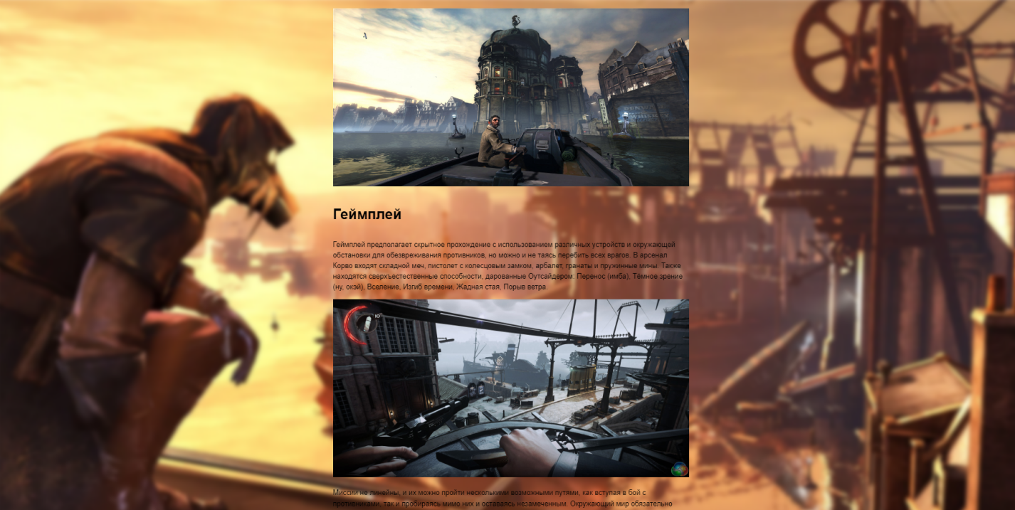

*На первой странице, ознакомление для не знающих серию людей, и краткое описание того что есть в игре.*

**

*На второй странице я стал задротом, и заново для себя открыл лор игры.*

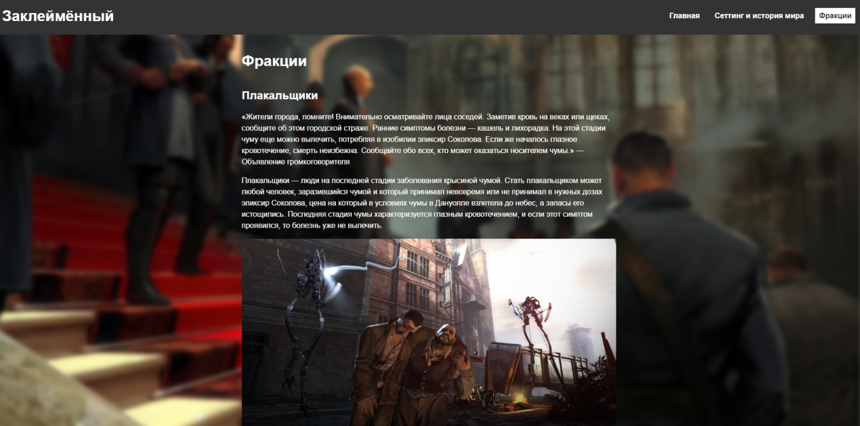

*И на третьей странице я описал всех «обитателей» данной вселенной и дал им краткую характеристику.*

**Вывод:**

Научился делать сайты, понял основы работы с кодом.